Віртуальна книжкова виставка
на тему:
„Вища освіта і Болонський процес”

Виставка має такі розділи:

1. Болонський процес – імператив розвитку вищої освіти в Європі.

2. Інтеграція вищої освіти України у європейський освітній простір.

Розділ І.
Болонський процес – імператив розвитку вищої освіти в Європі

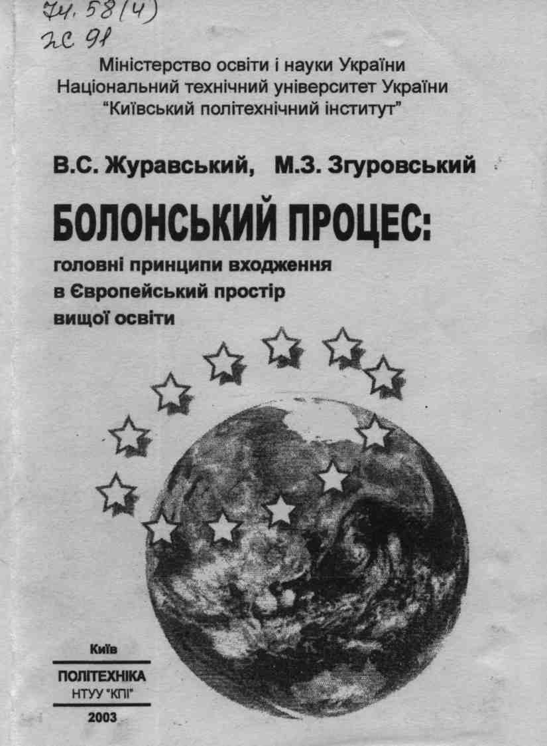
Примірників – 7
(науковий абонемент – 3;
ч/з № 1 – 2 прим.;
ч/з № 3 – 2 прим.).

Журавський,В.С. Болонський процес [Текст] : головні принципи входження в Європейський простір вищої освіти / В.С. Журавський, М.З. Згуровський. - К.: ІВЦ „Видавництво „Політехніка”, 2003. - 200 с.

В книзі подано аналіз структурного Реформування системи вищої освіти в країнах Західної, Центральної і Східної Європи в процесі формування єдиного освітнього, наукового і суспільно-економічного простору. Розглянуто основні складові структурного реформування вищої освіти, переваги та ризики, які з цими змінами пов’язані.
Книга розрахована на керівників вищих навчальних закладів, викладачів, студентів та аспірантів вищих навчальних закладів України.

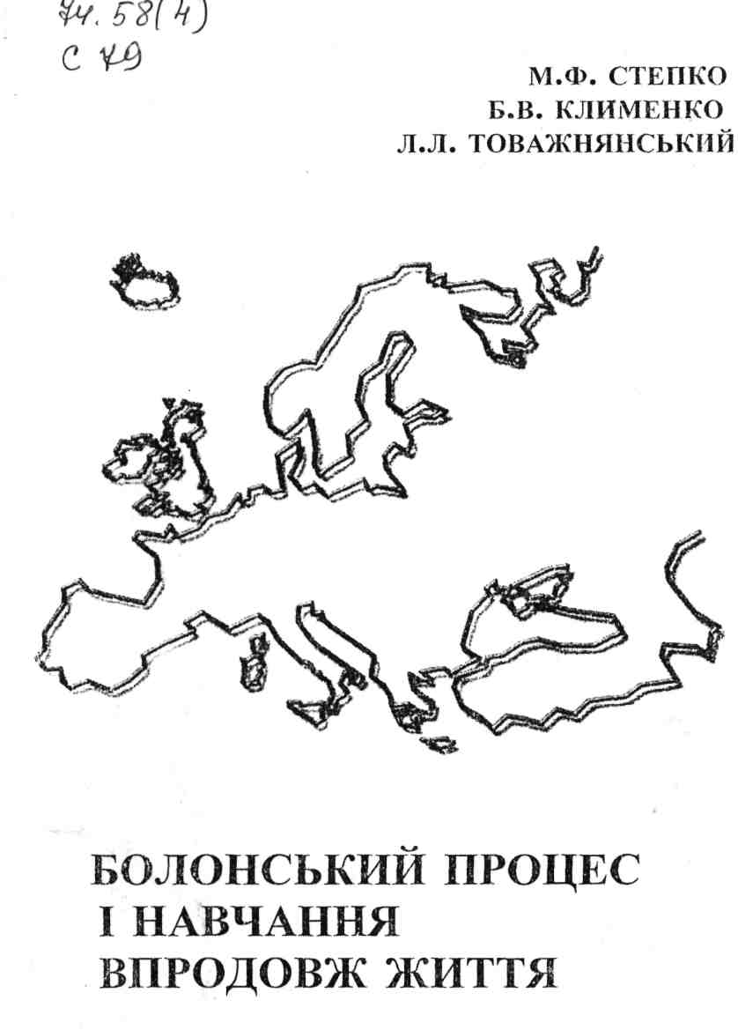
Примірників – 4
(науковий абонемент - 1 прим.;
ч/з № 1 – 2 прим.;
ч/з № 3 – 1 прим.).

Степко, М.Ф. Болонський процес і навчання впродовж життя [Текст] : монографія / М.Ф.Степко, Б.В.Клименко, Л.Л.Товажнянський. - Х.: НТУ „ХПІ”, 2004. - 112 с.
В книзі подано аналіз основних офіційних документів Болонського процесу. Наведено їх повні тексти в оригіналі (англійською мовою) та у перекладі на українську мову. Розглянуто концепцію навчання впродовж життя у сучасному баченні цього явища і в контексті Болонського процесу.
Для науково-педагогічних працівників системи вищої освіти, студентів і аспірантів вищих навчальних закладів України.

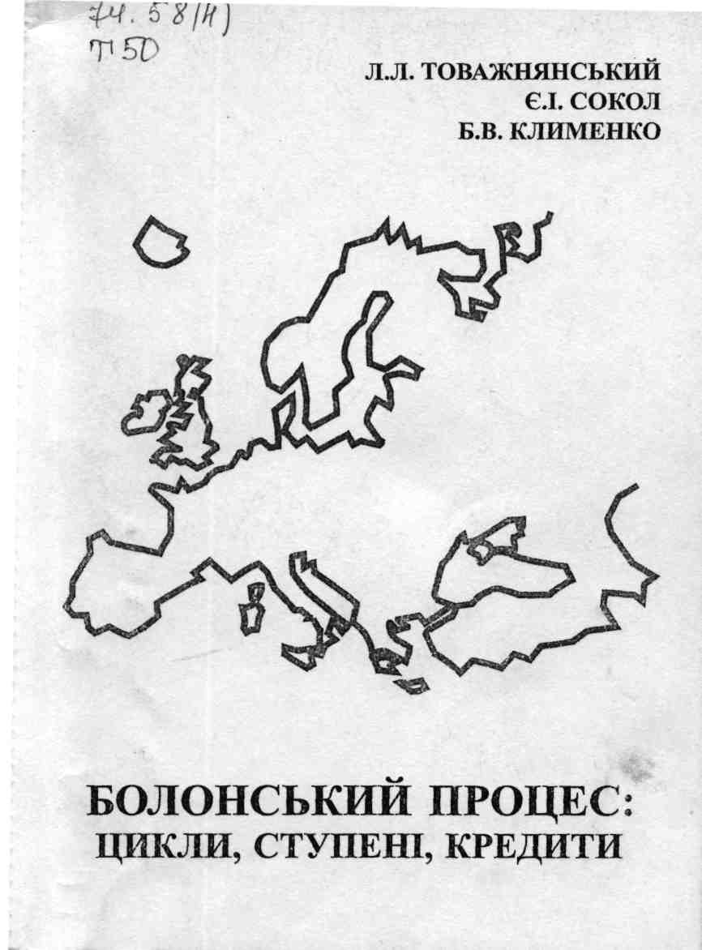
Примірників - 10
(науков. абонемент - 5 прим.;
ч/з № 1 - 3 прим.;
ч/з № 3 - 2 прим.).

Товажнянський, Л.Л. Болонський процес: цикли, ступені, кредити [Текст] : монографія / Л.Л.Товажнянський, Є.І.Сокол, Б.В.Клименко. - Харків: НГУ “ХПІ”, 2004. - 144 с.
В книзі подано аналіз основних офіційних документів Болонського процесу стосовно ступенів і циклів вищої освіти, а також система кредитів ECTS.
Для науково-педагогічних працівників системи вищої освіти, студентів і аспірантів вищих навчальних закладів України.

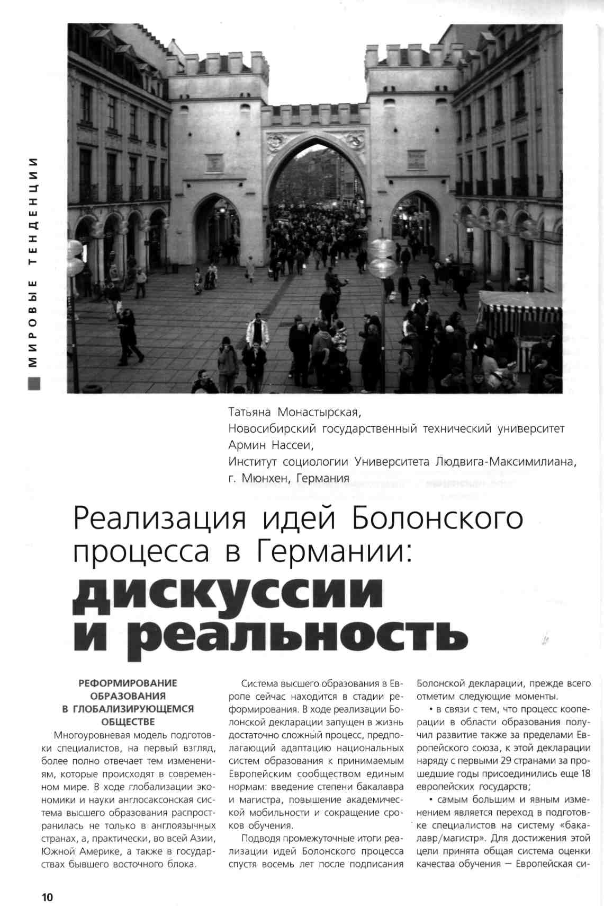
Примірників – 1 ( ч/з № 1) .

Монастырская, Т. Реализация идей Болонского процесса в Германии: дискуссии и реальность [Текст] / Т.Монастырская; А.Нассен // Высшее образование сегодня. - 2008. - №4. - С.10-13.

Система высшего образования в Европе сейчас находится в стадии реформирования. В ходе реализации Болонской декларации запущен в жизнь достаточно сложный процесс, предполагающий адаптацию национальных систем образования к принимаемым Европейским сообществом единым нормам: введение степени бакалавра и магистра, повышение академической мобильности и сокращение сроков обучения.

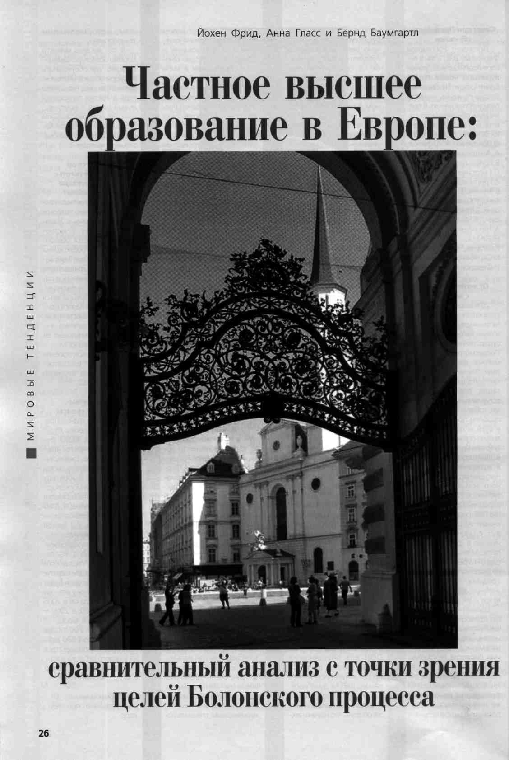
Примірників – 1 (ч/з № 1).

Фрид, Й. Частное высшее образование в Европе : сравнительный анализ с точки зрения целей Болонского процесса [Текст] / Й.Фрид, А.Гласс, Б.Баумгартл // Высшее образование сегодня. - 2007. - №2. - С.26-30.
За последнее десятилетие во всем мире частный сектор высшего образования значительно расширился. Причины этого процесса, их влияние на качество образования рассматриваются в статье. В ней кратко изложены основные идеи и результаты сравнительного анализа состояния негосударственного высшего образования в тринадцати странах Европы, в том числе и Украины.

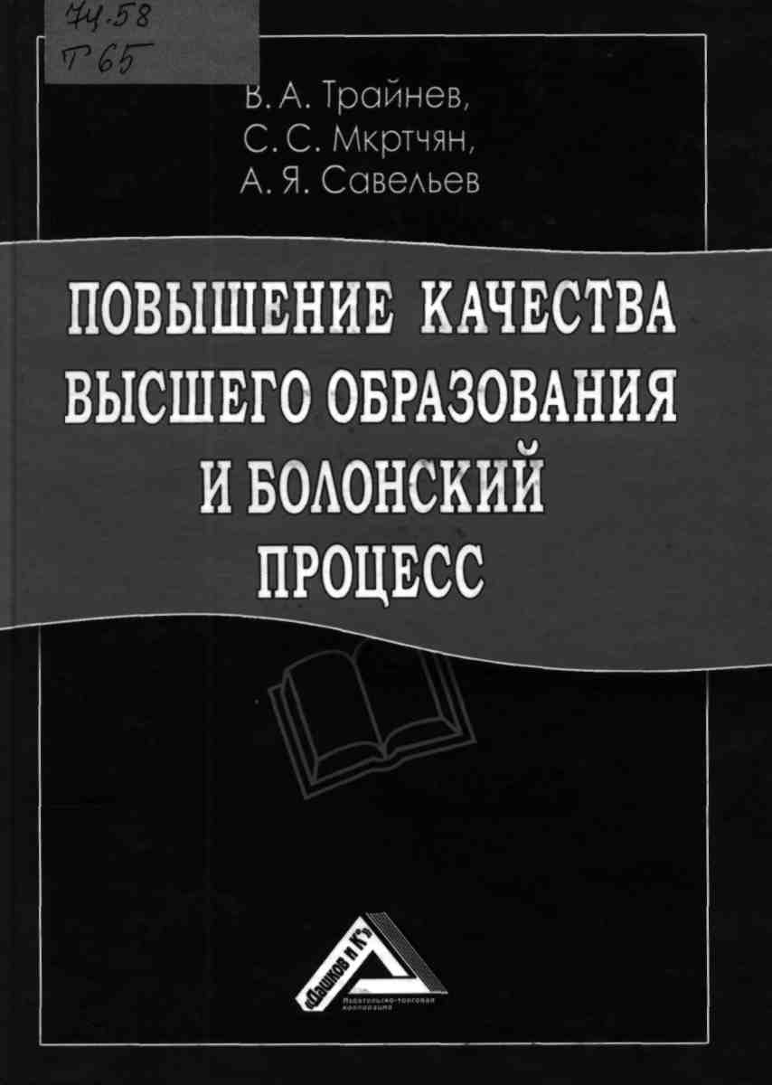
Примірників - 2
(ч/з № 1 - 1 прим.;
ч/з № 3 - 1 прим.).

Трайнев, В.А. Повышение качества высшего образования и Болонский
процесс: обобщение отечественной и зарубежной практики [Текст] /
В.А.Трайнев, С.С.Мкртчян, А.Я.Савельєв - М.: Издательско-торговая корпорация «Дашков и К», 2008. - 392 с.

В книге дан сравнительный анализ процесса повышения качества высшего образования в негосударственных и государственных вузах России. Раскрываются составляющие информатизации педагогических технологий, оказывающих существенное влияние на повышение качества обучения. Рассмотрена система показателей и критериев, характеризующих уровень оценки качества образования при аттестации и аккредитации вузов.

В книгу включены документы и рекомендации, отражающие сущность Болонского процесса и его развития в сфере образования в России.

Книга может быть широко использована преподавателями и студентами вузов, учеными, руководителями образовательных учреждений.

Розділ ІІ.
. Інтеграція вищої освіти України у європейський освітній простір

ІНТЕГРАЦІЯ ВИЩОЇ ОСВІТИ УКРАЇНИ У ЄВРОПЕЙСЬКИЙ ОСВІТНИЙ ПРОСТІР
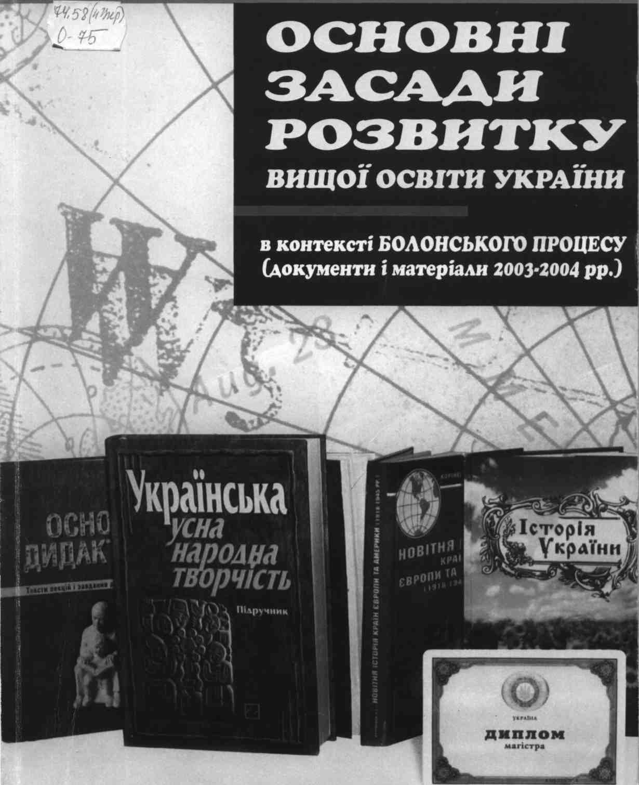
Примірників - 17
(науковий абонемент - 12 прим.;
ч/з №1 - 3 прим.;
ч/з № 3 - 2 прим.)

Основні засади розвитку вищої освіти України в контексті Болонського процесу (документи і матеріали 2003-2004 рр.) [Текст] / за ред. В.Г.Кременя. - Тернопіль: видавництво ТДПУ імені В.Гнатюка, 2004. - 147 с.
Процеси європейської інтеграції охоплюють дедалі більше сфер життєдіяльності. Не стала винятком і освіта, особливо вища школа. Україна чітко визначила орієнтир на входження в освітній простір Європи, здійснює модернізацію освітньої діяльності в контексті європейських вимог, дедалі наполегливіше працює над практичним приєднанням до Болонського процесу.

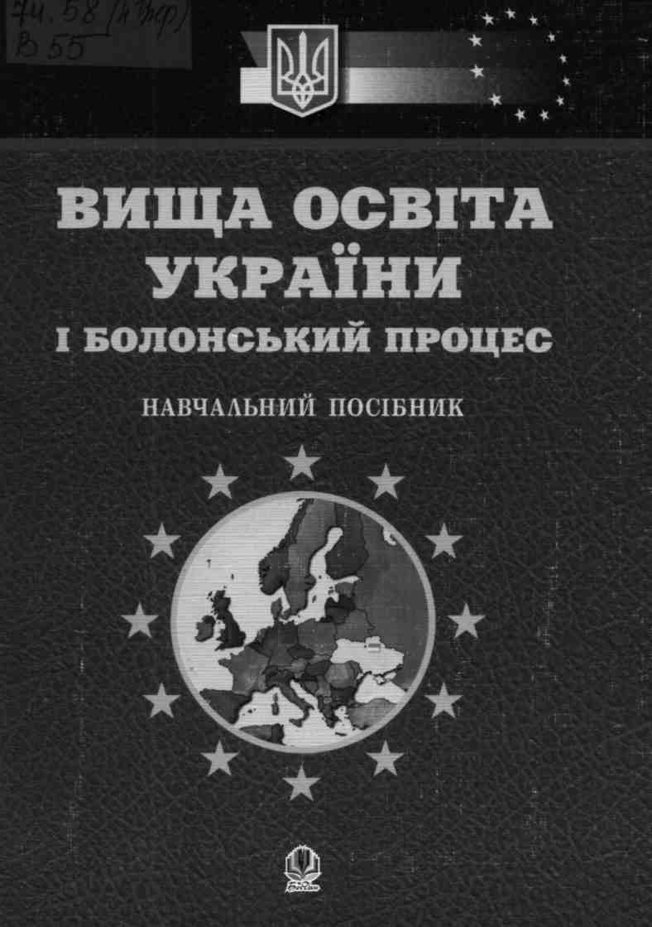
Примірників - 10
(навчальний абонемент – 5 прим.;
ч/з № 1 – 2 прим.;
ч/з № 3 – 2 прим.;
ІБВ – 1 прим.)

Вища освіта України і Болонський процес [Текст] : навч. посібник / за ред. В.Г.Кременя. - К.: Освіта, 2004. – 384 с.

Процес європейської інтеграції дедалі помітніше впливає на всі сфери життя держави, не оминув він і вищої освіти. Відтак, Україна чітко визначила орієнтири на входження в освітній та науковий простір Європи, здійснює модернізацію освітньої діяльності у контексті європейських вимог, щораз наполегливіше працює над практичним приєднанням до Болонського процесу.

Книга розрахована на науково-педагогічних працівників системи вищої школи, студентів і аспірантів вищих навчальних закладів.

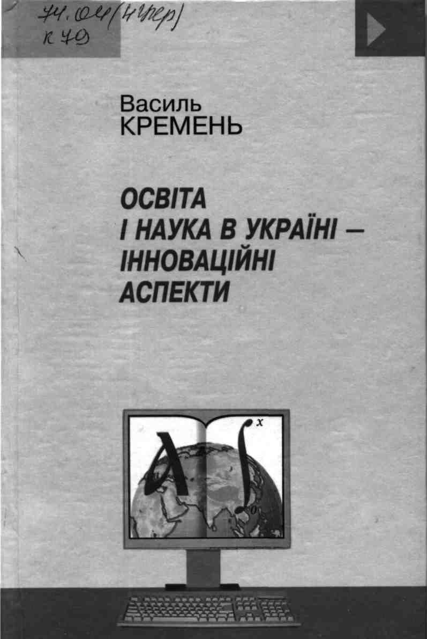
Примірників – 2
(ч/з № 1 – 1 прим.;
ч/з № 3 – 1 прим.)

Кремень, В.Г. Освіта і наука в Україні - інноваційні аспекти [Текст] : Стратегія. Реалізація. Результати / В.Г.Кремень. - К.: Грамота, 2005. - 448 с. - Бібліограф.: с. 431.

Книга присвячена процесу переходу від авторитарної педагогіки до педагогіки толерантності, втіленню в життя інноваційної державної політики в галузі освіти і науки, як того вимагає європейська інтеграція .

Призначена для працівників освіти і науки.

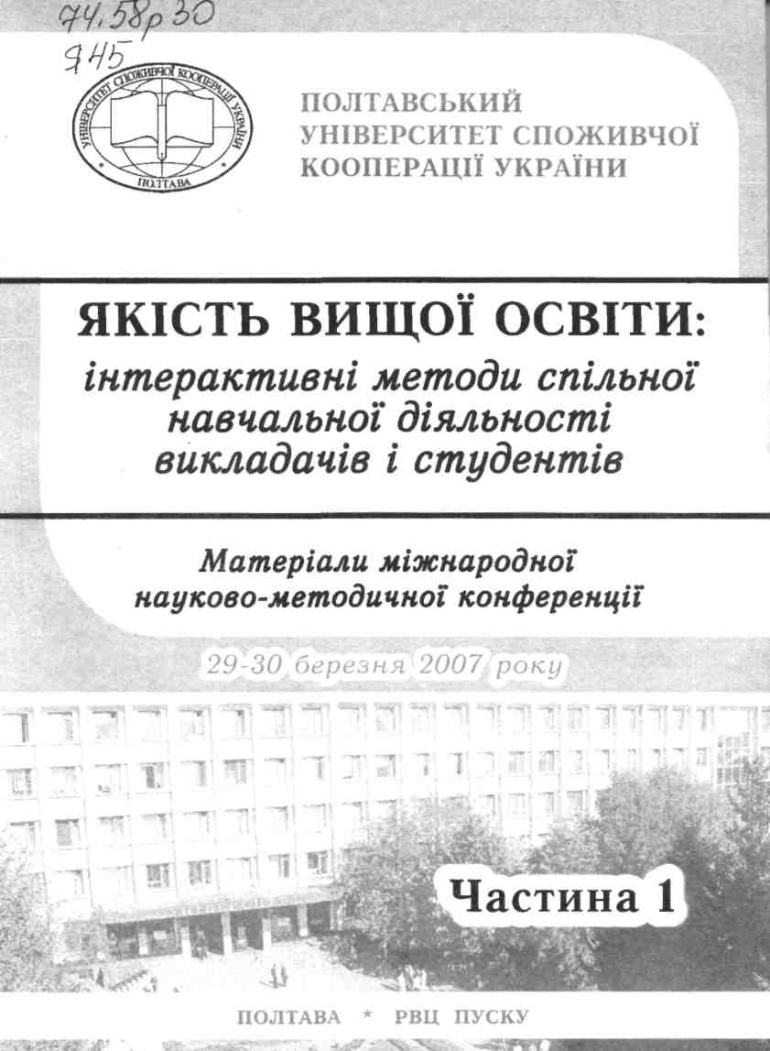
Примірників – 3
(ч/з № 1 – 1 прим.;
ч/з № 3 – 2 прим.)

Якість вищої освіти: інтерактивні методи спільної навчальної діяльності викладачів і студентів [Текст] : матеріали ХХХІІ міжнародної науково-методичної конференції - Ч. 1. - Полтава: РВЦ ПУСКУ, 2007. - 191 с.

У матеріалах конференції розглядаються шляхи забезпечення якісної вищої освіти на основі інтерактивних методів спільної навчальної діяльності викладачів і студентів в умовах кредитно-модульної системи організації навчального процесу.

Збірник розраховано на науково-педагогічних працівників та студентів вищих навчальних закладів.

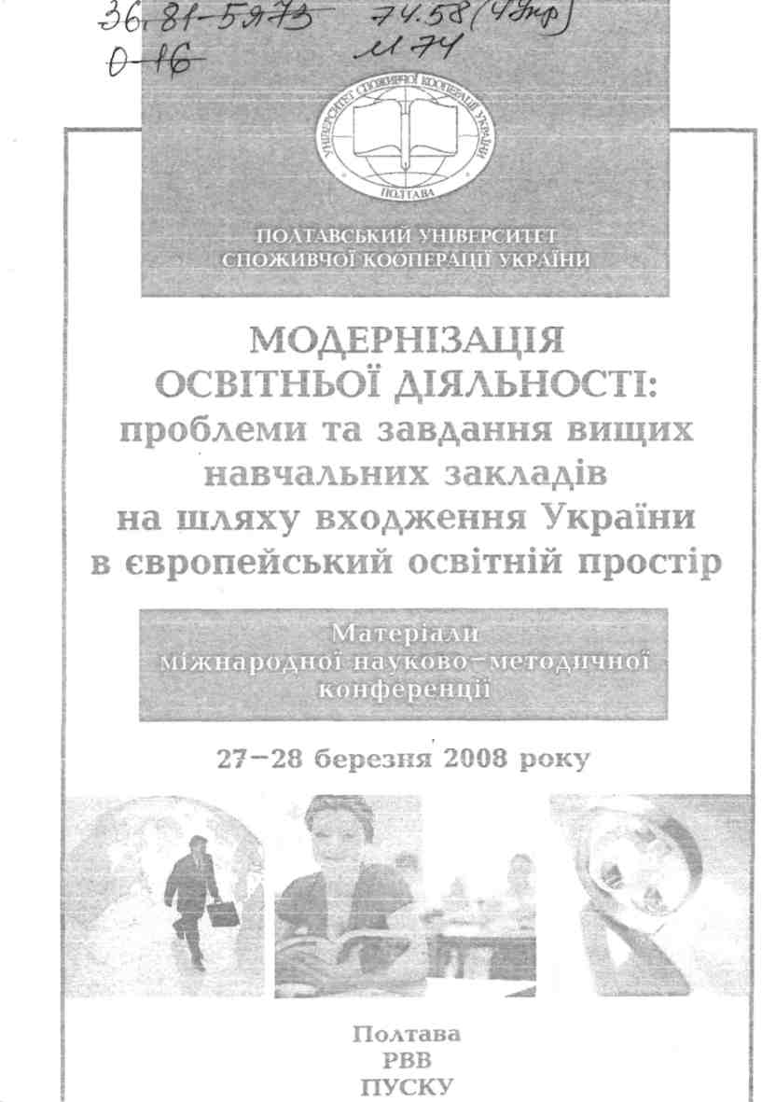
Примірників – 4
( ч/з № 1 – 2 прим.;
ч/з № 3 – 2 прим.)

Модернізація освітньої діяльності: проблеми та завдання вищих навчальних закладів на шляху входження України в Європейський освітній простір [Текст]: матеріали ХХХІІІ міжнародної науково-методичної конференції - Полтава: РВВ ПУСКУ, 2008. - 390 с.

У матеріалах конференції розглядаються проблеми та завдання вищих навчальних закладів на шляху входження України в європейський освітній простір. Збірник розраховано на наукових працівників, викладачів, аспірантів та студентів вищих навчальних закладів.

